Technická specifikace pro TDI

Název akce : III-1096 Javorník, most ev.č. 1096-3 přes potok v obci Javorník
Místo realizace akce : most na silnici č.III/1096 přes potok v obci Javorník

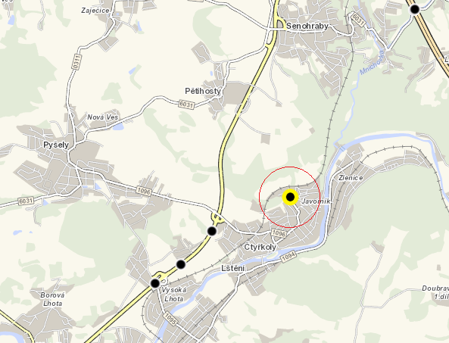
Staničení provozní: 3,891 km, CMS: Benešov Zodpovídá MT: Lucie Jandíková, Lukáš Pohunek
Základní popis akce :
- Současný stavební stav mostu a výčet požadovaných oprav:
Jedná se o komplexní rekonstrukci mostu ve stávající poloze. Most převádí komunikaci č.III/1096 přes koryto Zaječického potoka. Po dobu stavby bude doprava převedena na mostní provizorium a řízena kyvadlově dopravními opatřeními. Požaduje se zatížitelnost min.32t pro zajištění případného přejezdu požární techniky. Rovněž oprava komunikace bude probíhat po částech bez nutnosti úplné uzavírky, komunikace i most představují jedinou přístupovou cestu. Stávající most o jednom prostě uloženém poli bude zcela odstraněn a nahrazen novou konstrukcí. Nosná konstrukce stávajícího mostu je železobetonová monolitická čtyřtrámová. Spodní stavbu tvoří masivní tížné opěry z kamene nebo z betonu s kamenným obkladem založené na pravděpodobně plošných základech z betonu nebo prokládaného betonu. Křídla rovnoběžná rovněž kamenná. Nový most je charakteru rámu o jednom poli z monolitického železobetonu plošně založený. Křídla zavěšená rovnoběžná rovněž ze železobetonu. Po dobu stavby bude doprava převedena na mostní provizorium na vtokové straně. Základním účelem mostu je jeho užívání pro převedení dopravy vozidel i pěších přes koryto potoka. Jedná se o stavbu trvalou. Pro tuto stavbu nejsou vydaná žádná rozhodnutí o udělení vyjímek z technických či normových požadavků, bezbariérovosti, a podobně. Podmínky závazných stanovisek nejsou k dispozici, předpokládá se zapracování případných podmínek a stanovisek do dalšího projektového stupně. Stavba splňuje požadavky ČSN a jiných předpisů a norem. Rovněž respektuje požadavky správce toku na velikost průtočného profilu a investora na šířkové uspořádání a zatížitelnost. Niveleta i šířkové uspořádání nové části mostu respektuje stávající prostorové řešení křižovatky i vedení zaklopeného koryta toku

2.Předpokládaná výše nákladů dle PDPS :
Náklady stavby : 3 583 882,35 Bez DPH
Doba výstavby : 5 měsíců

3. Údaje o PDPS a SP:
Pontex, Bezová 1658, 147 00 Praha 4; zodp. Projektant Ing. Tomáš Humpal

4. Doplňující údaje k provádění :
-

5. Územně – technické podmínky
Provádění za převedení provozu na mostní provizorium a řízení kyvadlově na přednost dopravními opatřeními. Po zřízení provizoria a převedení dopravy bude provedena demolice mostu výstavba nového. Po převedení dopravy na nový most bude mostní provizorium odstraněno a dotčené plochy uvedeny do původního stavu. Oprava komunikace bude probíhat nezávisle na výstavbě mostu po částech tak, aby nebyl zamezen přístup do části obce. V rámci stavby rekonstrukce mostu nejsou nutné žádné přeložky inženýrských sítí, jen jejich umístění do půlených chrániček či ochrana roznášecími panely. Tento stručný nástin postupu výstavby je návrhem projektanta bez znalosti možností konkrétního vybraného dodavatele. Konkrétní harmonogram prací je věcí vybraného zhotovitele

Kontakt :
Miroslav Dostál vedoucí mostních techniků KSÚS, mobil 778 532 514, email: miroslav.dostal@ksus.cz
Lucie Jandíková, mostní technik oblast Benešov, mobil 724 339 868 , email: lucie.jandikova@ksus.cz
Lukáš Pohunek, mostní technik oblast Benešov, mobil 734 167 288, email: lukas.pohunek@ksus.cz
Zpracoval: Lukáš Pohunek
Datum 11.01.2021

